

前端基本功—CSS 第一天

目录
目录 2
第1章 京东案例 3
1.1 截图 （要一个效果图） 3
1.2 搭建项目环境 (结构样式行为分离) 3
1.3 站点 3
1.4 引入图标 3
1.5 小知识 4
1.6 京东结构布局 5
1.7 权限问题 5
1.8 盒子稳定性 6
1.9 量取盒子高度 6
1.10 模拟鼠标 6

京东案例

截图 （要一个效果图）
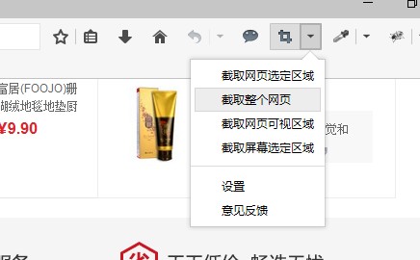

搭建项目环境 (结构样式行为分离)
- HTML 核心文件 index.html
- CSS 控制样式
- base.css(基础样式) b）global.css(全局样式)
- Image 放图片的文件夹
- JS 音频视频.....

站点
站点 == 项目 == 项目文件夹 == （根目录）

引入图标
- 下载
京东：www.jd.com/favicon.ico 能下载京东图标
所有：网站名（带www.）/favicon.ico 下载所有网站的图标
- 引入
<link rel="shortcut icon" href="favicon.ico"/>
网站名：bitbug.net
<link rel="shortcut icon" href=" /favicon.ico" /> 绿色部分删掉

小知识
font : 加粗 字号/行高 格式； 行高如果不写，默认为0；

u ins 下划线
i em 倾斜
s del 删除线

font-weight: normal; 加粗变正常
font-style: normal; 倾斜变正常
text-decoration: none; 下划线删除线变正常
outline-style: none; 去除蓝色外边框
resize: none; 禁止文本框拖拽

京东结构布局
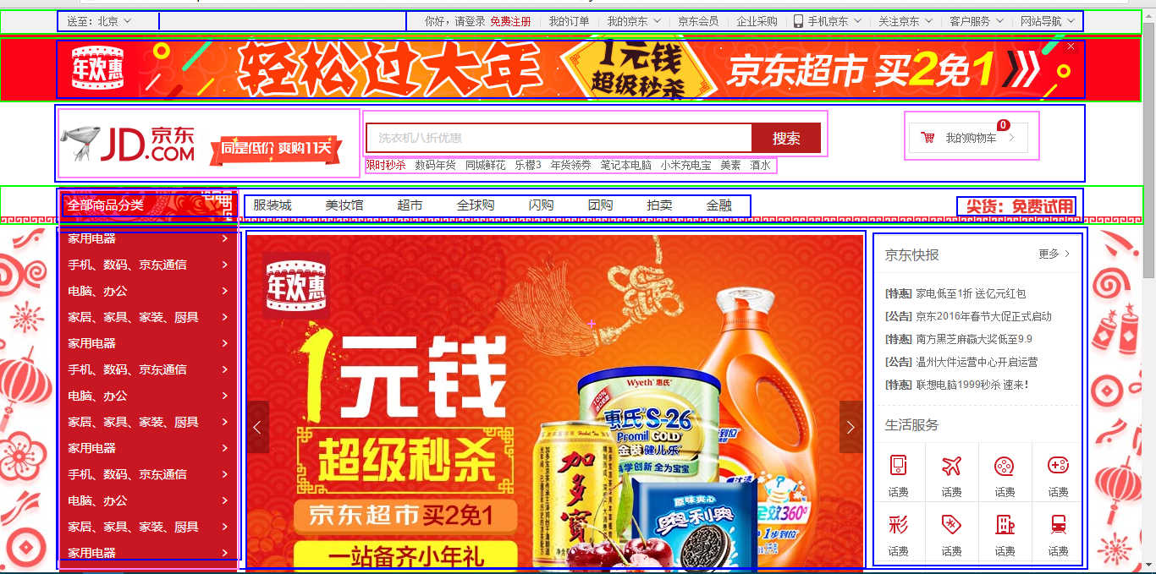
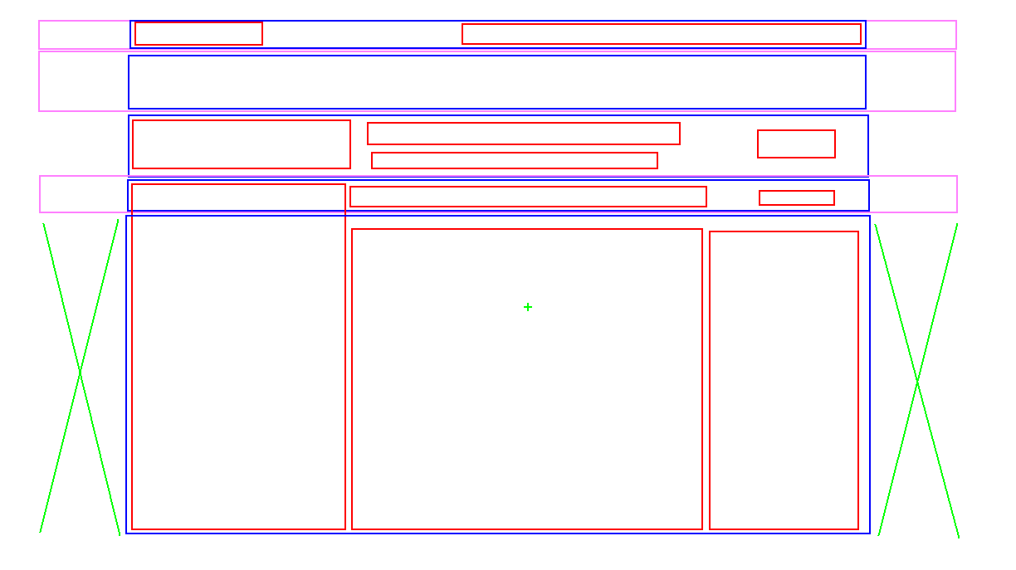

权限问题
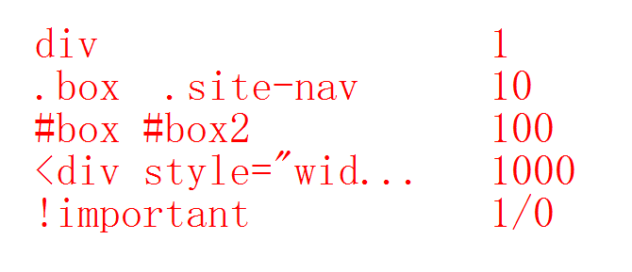

盒子稳定性
- 只给宽高的盒子（宽/高度剩余法）
- 给padding的盒子
- 给margin的盒子

量取盒子高度
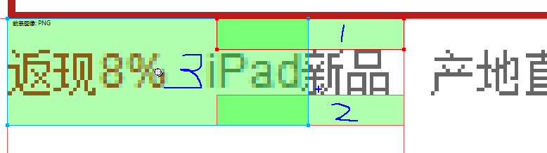

模拟鼠标
cursor: pointer; 鼠标变成小手
cursor: move; 鼠标变成四角箭头
cursor: text; 鼠标变成工形插入条光标
cursor: default; 鼠标变成小白

文字居中问题
- text-align: center;
- padding-left/padding-right;
- 定位、margin.......

